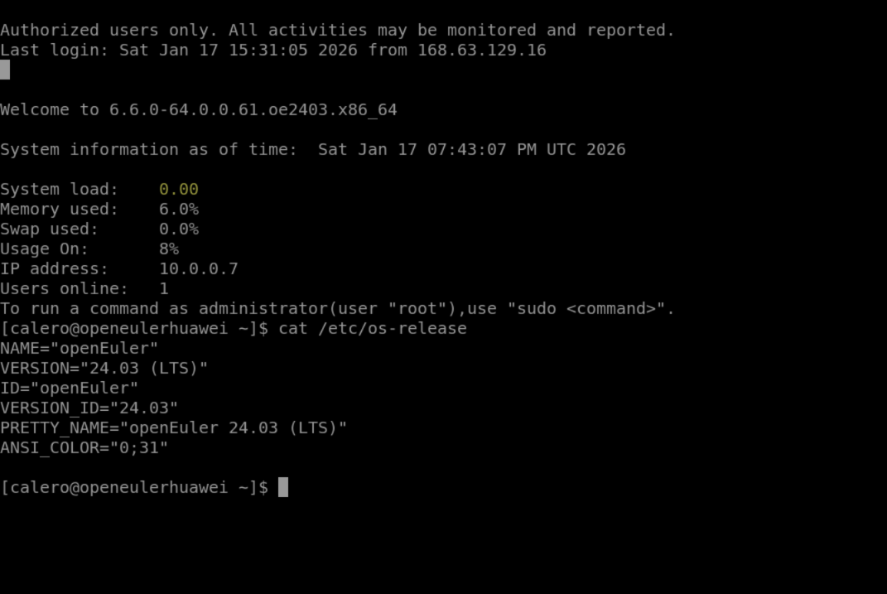
Revisar si se encuentra actualizado
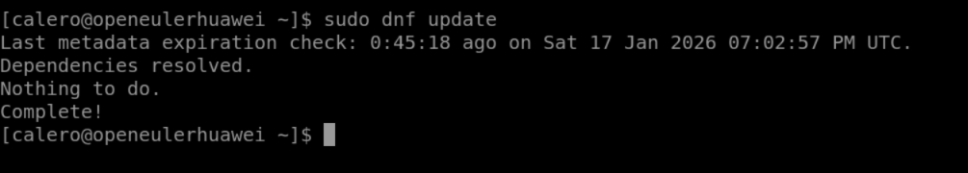
Instalar mosquito con el siguiente comando:
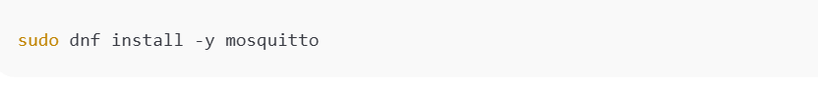
Al final deberá quedar así:
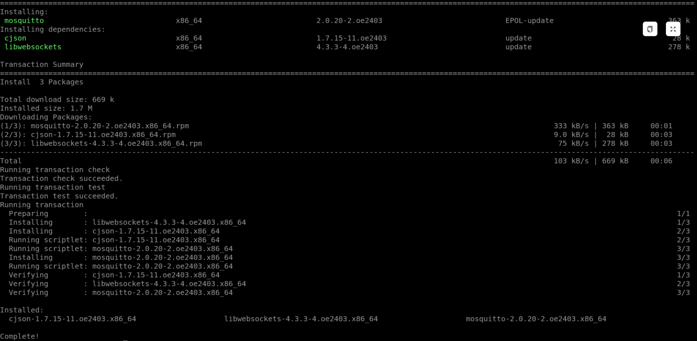
Verificar que esta instalado correctamente
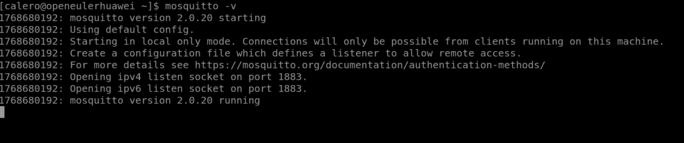
Configurar el usuario y contraseña
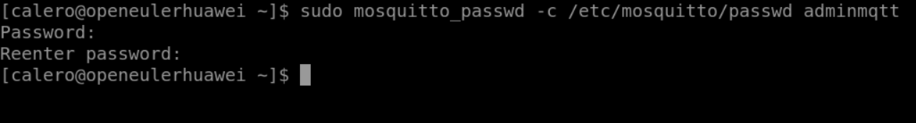
Crearemos el usuario: adminmqtt
sudo mosquitto_passwd -c /etc/mosquitto/passwd adminmqtt
Cuando lo pida, escribe:
Password: calero2020
Reenter password: calero2020
(La contraseña queda encriptada, no en texto plano).
Configuración del programa
Primero instlaremos el editr de texto nano.
sudo dnf install -y nano
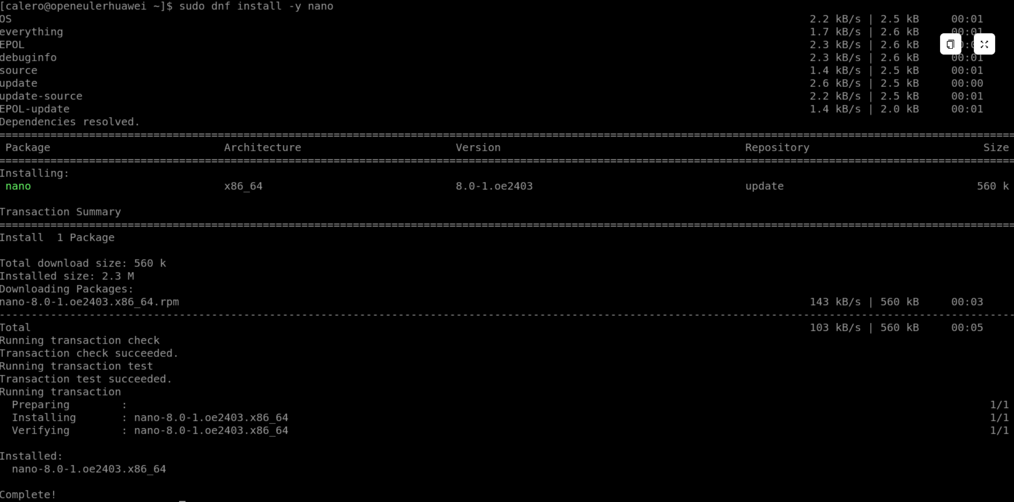
sudo nano /etc/mosquitto/mosquitto.conf
una ves abierto el archivo agreegaremos el texto siguiente donde configuraremos básicamente mosquitoo para poder trabajar con nuestros dispositivos iot.
Puede revisar mas información en https://mosquitto.org/

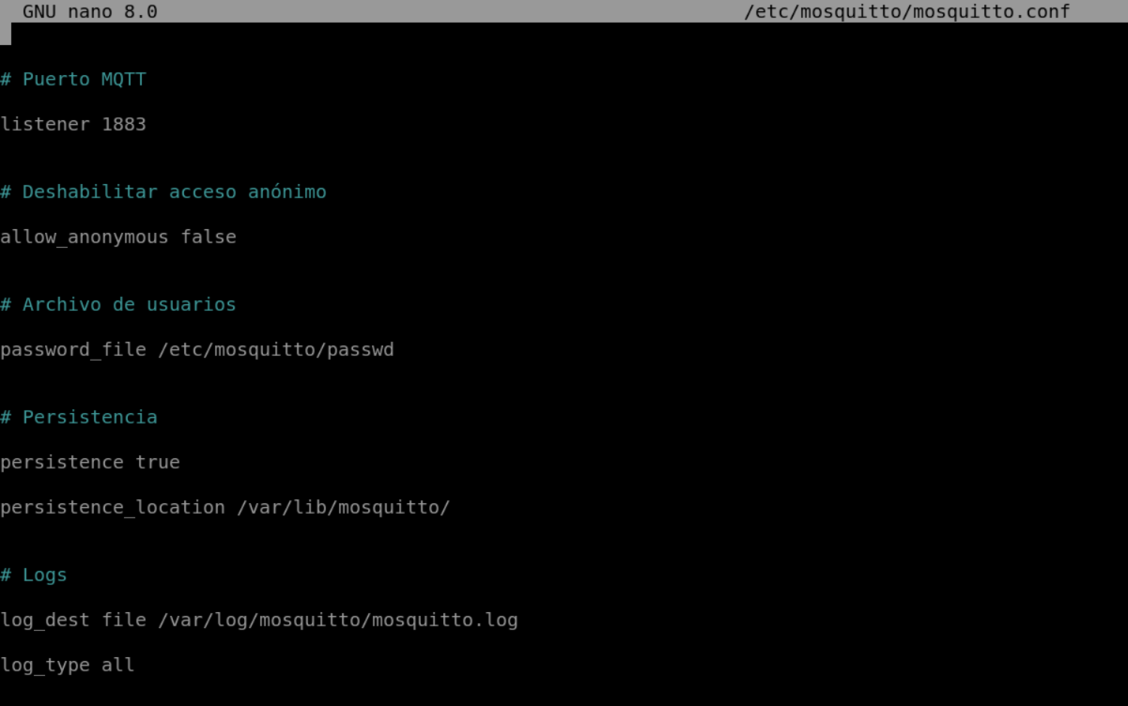
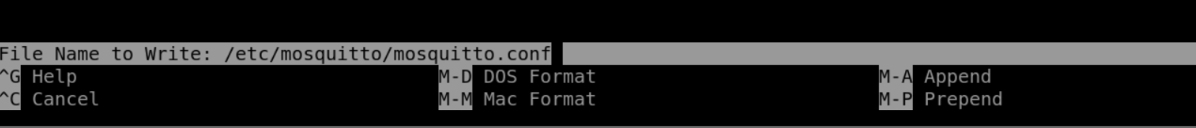
Así mismo es necesario dar los permisors
Después de eso correremos el código para encender mosquito
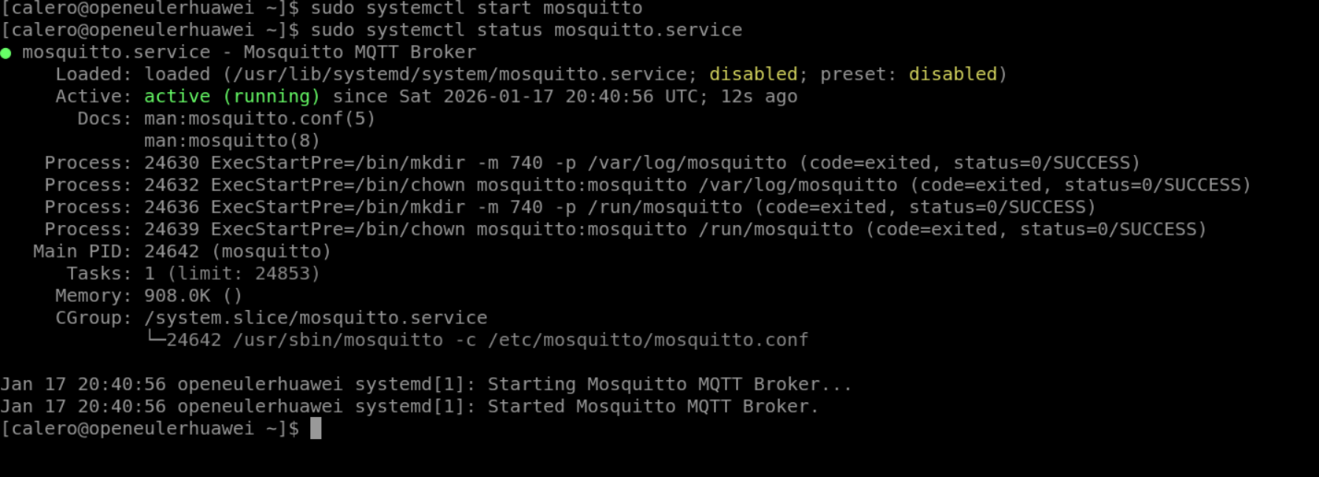

Liberar puertos en Azure Portal
